Московский государственный технический
университет им. Н.Э. Баумана

Факультет информатика и системы управления
Кафедра системы обработки информации и управления

Курс «Парадигмы и конструкции языков программирования»
Отчет по лабораторной работы №2

Выполнил: |  | Проверил:
студент группы ИУ5-32Б: |  | преподаватель каф. ИУ5
Емельянов П. |  | Нардид А.Н.
Подпись и дата: |  | Подпись и дата:

Описание задания
Цель лабораторной работы: изучение объектно-ориентированных возможностей языка Python.
Задание: Создание телеграмм бота “To do list”

Текст программы
Main.py
import telebot
from telebot import types

API_TOKEN = '7364578875:AAErqghKrEmco4UHt7rNqKBLJBnKswTF66w'

bot = telebot.TeleBot(API_TOKEN)

class Task:

def __init__(self, text):
self.text = text
self.is_done = False

def mark_done(self):
self.is_done = True

def __str__(self):
status = "✅" if self.is_done else "⬜"
return f"{status} {self.text}"

class UrgentTask(Task):

def __init__(self, text):
super().__init__(text)

def __str__(self):

status = "✅" if self.is_done else "🔥"
return f"{status} ВАЖНО: {self.text.upper()} !!!"

class TaskManager:

def __init__(self):
self.tasks = []

def add_task(self, text, is_urgent=False):
if is_urgent:
new_task = UrgentTask(text)
else:
new_task = Task(text)
self.tasks.append(new_task)

def delete_task(self, index):
if 0 <= index < len(self.tasks):
self.tasks.pop(index)
return True
return False

def get_all_tasks_text(self):
if not self.tasks:
return "Список задач пуст! Отдыхайте 🌴"

result = "Ваши дела:\n"
for i, task in enumerate(self.tasks):
result += f"{i + 1}. {task}\n"
return result

def is_empty(self):
return len(self.tasks) == 0

user_managers = {}

def main_menu():
markup = types.ReplyKeyboardMarkup(resize_keyboard=True, row_width=2)
btn1 = types.KeyboardButton("📝 Добавить задачу")
btn2 = types.KeyboardButton("🔥 Добавить СРОЧНУЮ")
btn3 = types.KeyboardButton("📋 Показать список")
btn4 = types.KeyboardButton("🗑 Удалить задачу")
markup.add(btn1, btn2, btn3, btn4)
return markup

@bot.message_handler(commands=['start'])
def send_welcome(message):
chat_id = message.chat.id
if chat_id not in user_managers:
user_managers[chat_id] = TaskManager()

bot.send_message(chat_id,
"Привет! Я Smart To-Do Bot.\nЯ помогу организовать твои дела.",
reply_markup=main_menu())

@bot.message_handler(func=lambda m: m.text == "📝 Добавить задачу")
def ask_normal_task(message):
msg = bot.send_message(message.chat.id, "Напишите текст задачи:", reply_markup=types.ReplyKeyboardRemove())
bot.register_next_step_handler(msg, save_normal_task)

def save_normal_task(message):
chat_id = message.chat.id
text = message.text
if chat_id not in user_managers: user_managers[chat_id] = TaskManager()

user_managers[chat_id].add_task(text, is_urgent=False)
bot.send_message(chat_id, f"Задача '{text}' добавлена!", reply_markup=main_menu())

@bot.message_handler(func=lambda m: m.text == "🔥 Добавить СРОЧНУЮ")
def ask_urgent_task(message):
msg = bot.send_message(message.chat.id, "Напишите текст СРОЧНОЙ задачи:", reply_markup=types.ReplyKeyboardRemove())
bot.register_next_step_handler(msg, save_urgent_task)

def save_urgent_task(message):
chat_id = message.chat.id
text = message.text
if chat_id not in user_managers: user_managers[chat_id] = TaskManager()

user_managers[chat_id].add_task(text, is_urgent=True)
bot.send_message(chat_id, f"Срочная задача '{text}' добавлена!", reply_markup=main_menu())

@bot.message_handler(func=lambda m: m.text == "📋 Показать список")
def show_tasks(message):
chat_id = message.chat.id
if chat_id not in user_managers: user_managers[chat_id] = TaskManager()

text_report = user_managers[chat_id].get_all_tasks_text()
bot.send_message(chat_id, text_report)

@bot.message_handler(func=lambda m: m.text == "🗑 Удалить задачу")
def delete_task_start(message):
chat_id = message.chat.id
if chat_id not in user_managers: user_managers[chat_id] = TaskManager()
manager = user_managers[chat_id]

if manager.is_empty():
bot.send_message(chat_id, "Список пуст, удалять нечего.", reply_markup=main_menu())
return

text_report = manager.get_all_tasks_text()
msg = bot.send_message(chat_id, text_report + "\n\nВведите НОМЕР задачи, которую нужно удалить:",
reply_markup=types.ReplyKeyboardRemove())
bot.register_next_step_handler(msg, delete_task_finish)

def delete_task_finish(message):
chat_id = message.chat.id
manager = user_managers.get(chat_id)

try:
index = int(message.text) - 1
success = manager.delete_task(index)

if success:
bot.send_message(chat_id, "Задача удалена!", reply_markup=main_menu())
else:
bot.send_message(chat_id, "Неверный номер задачи.", reply_markup=main_menu())
except ValueError:
bot.send_message(chat_id, "Нужно ввести число.", reply_markup=main_menu())

if __name__ == '__main__':
print("Бот Smart To-Do запущен...")
bot.infinity_polling()

Скриншот работы приложения
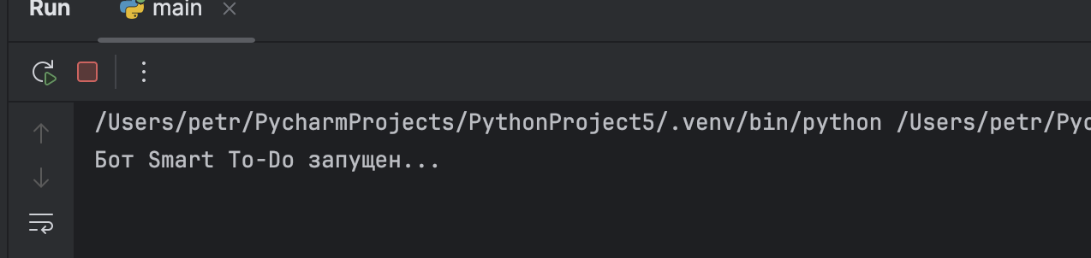
Рисунок 1 Результат работы main.py

